Queridos(as) catequistas do Sulão
11ª
Regionais Sul 1, Sul 2, Sul 3, Sul 4 e O1 da CNBB

Queremos saudar a todos(as) com muito carinho, pois juntos fizemos um percurso de enriquecimento na fé. Esta carta nos possibilitará a refletir sobre a mistagogia como forma vivencial da nossa fé. Lembramos São Paulo, que não se cansava de escrever cartas, anunciado Jesus. Sua grande intenção era de chegar às pessoas, que já conhecia a sua realidade, mas o seu objetivo, sem dúvida era de fortalecê-las na fé. Assim, gostaríamos de lembrar a todos os que de certa forma estão se aprofundando através destas cartas, que já estamos no quarto tempo, Tempo da Mistagogia.
A atitude de Jesus que queremos trazer presente é Perseverar. Esta palavra nos remete aos primeiros discípulos, que em meio a tantos desafios não esmoreceram, mas permaneceram firmes no seguimento de Jesus, e eram capazes de comunicar esta atitude através do testemunho.
A imagem motivadora nos provoca a pensar que a fé perseverante é como uma flor que nasce em meio às maiores dificuldades de sobrevivência, mas persiste em crescer e florescer, mesmo que os desafios sejam constantes. Para manter uma fé viva, vivendo o discipulado missionário, a maior exigência é a perseverança.
Imagem motivadora  Flor entre as pedras  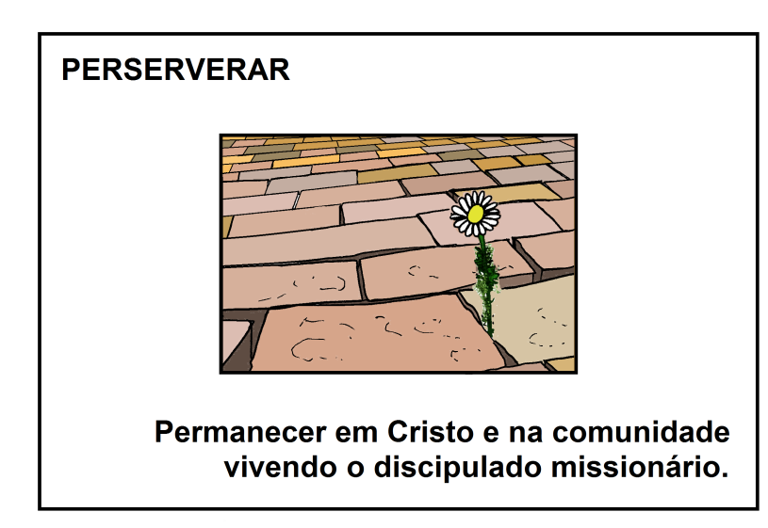 | Atitude comunicadora  de Jesus  PERSEVERAR

“Bendito seja o Deus e Pai de nosso Senhor Jesus Cristo,
o Pai das misericórdias e Deus de toda Consolação” ( 2Cor 1,3)

Neste caminho da Iniciação à Vida Cristã, a partir de Jesus Cristo, uma das atitudes que nos desafia no mundo moderno, é a perseverança. Podemos nos perguntar: Em que precisamos ser perseverantes? Conhecemos alguém que é exemplo de perseverança? Que atitudes identificam uma pessoa perseverante?

A pedagogia catecumenal, que inicia com o Anúncio de Jesus de Cristo (Querigma), passa pelo amadurecimento da fé no Segundo Tempo (Catecumenato), ingressando no Tempo da Purificação e Iluminação em preparação à recepção dos sacramentos e culmina na Mistagogia.
Mistagogia significa conduzir, levar, carregar ao Mistério. Isto é, diz-se que todo catequista é um mistagogo porque ele próprio fez sua experiência com o mistério divino e, portanto, quer conduzir seus catequizandos para a mesma experiência de fé.
Pelo que vimos, o caminho feito através da inspiração catecumenal é longo. Em todo o percurso vamos sendo introduzidos no Mistério em busca de uma aproximação pessoal da vida concreta com as atitudes vividas e ensinadas pelo próprio filho de Deus, Jesus de Nazaré, o Cristo. Como diz Frei Jerônimo Pereira Silva: “Um cristão se forja, se modela. Tornar-se cristão é um trabalho artesanal de paciência, escuta, leitura. É um trabalho de mergulho nas profundezas do grande mistério do encontro e do conhecimento de uma pessoa, Jesus Cristo”. (Revista de Liturgia, nº 249, 2015).
A nossa educação da fé carece de um verdadeiro mergulho no mistério e isto se faz não somente com palavras, mas principalmente através de ações simbólicas, conduzidas por ritos. Desta maneira, pode-se perceber a estreita relação entre Catequese e Liturgia. Por quê? Aquilo que a Catequese ensina, a Liturgia celebra. Formando uma corrente de encantamento entre as verdades da fé e a experiência de vida concreta que pode ser iluminada pela mesma fé.
Isso implica em perseverar na fé por meio da experiência através de ritos, símbolos e gestos nas celebrações para que a interiorização do Mistério seja frutuosa e verdadeira. O VIII Sulão de Catequese, ocorrido em São Paulo, refletiu sobre a Mistagogia, do qual destaca-se: “precisamos ser iniciados no mistério não só com palavras, mas principalmente através da celebração litúrgica, com seus símbolos, ritos, sinais e gestos”.
Neste Quarto Tempo onde culmina a educação e a transmissão da fé, pode-se considerar que o fator que mede a fé é a presença e atuação dos membros de uma comunidade. A fé transmitida, para ser fortalecida, precisa do compromisso comunitário como sinal concreto. O mistério divino torna-se conhecido e palpável quando ele transparece no nosso modo de atuar, em casa, no lazer, no trabalho, com os membros de uma comunidade de fé.
De outro modo, podemos dizer que: “Hoje, as novas adesões a Jesus e ao seu projeto vêm, quase sempre, por encantamento, pelo testemunho dos cristãos comprometidos e pela simpatia e amizade dos evangelizadores e das comunidades, que são canais bem sensíveis à presença de Deus. Alguns chegam a falar em ‘contágio’, de uma fé contagiante”, reflete e ensina o Padre Vanildo Paiva no livro Catequese e liturgia: duas faces do mesmo mistério.
A perseverança mistagógica é própria de quem vive o seguimento de Jesus, buscando interiorizar o grande mistério, acolhido em nossa vida.
Somos convidados(as) a assumir um caminho de perseverança na missão de sermos mistagógicos, testemunhando uma fé convicta.
O papa Francisco chamou a atenção para a dimensão mistagógica da catequese como um evento de mão dupla, de estímulo do catequista e resposta do ouvinte: “O encontro catequético é um anúncio da Palavra e está centrado nela, mas precisa sempre duma ambientação adequada e duma motivação atraente, do uso de símbolos eloquentes, da sua inserção num amplo processo de crescimento e da integração de todas as dimensões da pessoa num caminho comunitário de escuta e resposta” (Evangelii Gaudium, 166).
Em suma, a mistagogia depende da confiança que depositamos em Deus, isto é, é a nossa resposta de fé diante do chamado. Alimentados pelos sacramentos, a missão cotidiana do cristão e da cristã exige perseverança para que as flores não deixem surgir, exalando o perfume de Cristo que vive em nós.

Um grande abraço!
Lumen Equipe de Coordenação do Sulão

Provocações para reflexão:
1) Como viver um testemunho de perseverança num mundo onde predomina o transitório?

2) Por que hoje, somos chamados a ter uma vivência mistagógica?

3) Como transmitir a fé no caminho da Iniciação à Vida Cristã que seja perpassado pelo espírito mistagógico?

Leitura Orante:
A mistagogia é a nossa experiência de fé refletida nas ações do cotidiano. É no dia a dia que a fé mostra seu rosto. Por isso, vale lembrar um pensamento de são Francisco de Assis quando, certa vez, convidou seus confrades para evangelizar: “Hoje, meus irmãos, sairemos para anunciar Jesus. Se necessário, usaremos palavras!”

A próxima carta, nos inspirará a ter atitudes de “saída”, isto é, de Anunciar.
Vamos exercitar a espiritualidade bíblica a partir do texto de 2Tm 3,14-17.

Leitura e Escuta Orante  da Palavra de Deus: | 2Tm 3,14-17

